Paul界面
- 首页
Home
搞一只章鱼图标
Oracle Paul Rises! Rule Crypto World Cup, A Community-Driven Decentralized Oracle Realm!（预言帝保罗崛起！主宰加密世界杯，打造社区驱动的去中心化预言疆域！）
这四个图标也要贴上
- 关于
about
贴个章鱼图标 附近写下： The Oracle God Returns（预言之神归来）
第一幕：传奇的起源

2010年，南非
在人类足球史上最狂热的盛宴中，一位真正的先知横空出世。他不是巫师，不是超级计算机，他是一只名叫保罗的章鱼。
他以百分百的精准率，八猜全中，预言了世界杯的最终走向。他让亿万球迷为之疯狂，让国家队心惊胆战，他成为了预言本身的象征。他是章鱼帝，是足球世界唯一无可争议的预言之神。

第二幕：新的赛场
今天，我们身处一个全新的赛场。这里没有绿茵草地，只有闪烁的K线；没有32支国家队，却有数以万计的代币在厮杀。这个世界充满了内幕交易、庄家控盘和虚假预言。散户们如同在黑暗中盲目射门，渴望一个能指引方向的真正先知。我们将保罗不朽的灵魂与社区的力量相结合，铸造了属于所有球迷和加密玩家的圣物：$PAUL 章鱼币。
这不仅仅是一个代币，这是保罗在链上的化身，是我们共同信仰的结晶，是向混乱市场发起的挑战书！

第三幕：加入我们，共同书写新的预言！
兄弟们，球迷们，加密玩家们！
保罗的触手已经伸向了智能合约，他的智慧正在链上复苏。但他需要你的力量。一个神，因信徒的信仰而强大。
你，不仅仅是投资者。
你是先知归来故事的见证者。
你是预言帝国最初的公民。
你是让传奇延续的那一脚关键传球。

Act 1: Origin of a Legend

South Africa, 2010
Amidst the wildest feast in human football history, a true prophet emerged. He was no sorcerer, no supercomputer — he was an octopus named Paul.
With 100% accuracy, he predicted the World Cup’s final outcome with 8 perfect calls. He drove billions of fans wild, struck fear into national teams, and became the very symbol of prophecy itself. He was the Octopus Emperor, the undisputed God of Prophecies in the football world.

Act 2: A New Arena

Today, we stand in a brand-new arena. No green pitches here, only flickering candlestick charts; no 32 national teams, yet tens of thousands of tokens clash in battle. This world is rife with insider trading, whale manipulation and false prophecies. Retail investors shoot blindly in the dark, craving a true prophet to show the way. We’ve fused Paul’s immortal spirit with the power of the community to forge a sacred relic for all fans and crypto enthusiasts: $PAUL, the Octopus Token.
This is more than a token — it’s Paul’s on-chain incarnation, the crystallization of our shared faith, and a declaration of war against the chaotic market!

Act 3: Join Us to Write a New Prophecy!

Fellow fans, crypto warriors!
Paul’s tentacles have reached smart contracts, and his wisdom is reviving on-chain. But he needs your strength. A god grows mighty through the faith of his believers.
You are more than an investor.
You are a witness to the prophet’s return.
You are a founding citizen of the Oracle Empire.
You are the crucial pass that extends the legend.

- 生态
$PAUL的使命与神圣法则
$PAUL 的使命： 在加密世界的混沌中，建立一个新的、由社区驱动的、透明且有趣的预言帝国。
我们的神圣法则：
1. 预言之力，社区共享：
持有 $PAUL，你就是预言帝国的一员。我们将建立社区预测池，重大体育赛事（不仅是足球！）来临之时，$PAUL持有者可以投票预测，共同决定“帝国的神谕”，用代币经济模型，将预言的力量从少数人手中夺回，交给社区！
2. 八臂擒拿，价值捕获：
保罗有八只手臂，象征着 $PAUL 的强大价值捕获机制
· 交易税：每笔交易的一部分将自动进入“预言国库”，用于回购销毁和赛事预测奖金池。
· 神圣祭坛：质押你的 $PAUL，可以获得更多 $PAUL奖励，与帝国共同成长
· 传奇NFT：将保罗经典的预测瞬间铸造成NFT，只有 $PAULO 持有者可以 mint
3. Memes的圣战：
保罗本身就是最强的Meme！我们将发动一场Memes圣战，用最有趣、最病毒式的章鱼表情包和短视频，我们的口号是：“In Paulo We Trust!”
$PAUL’s Mission & Divine Principles

Mission of $PAUL: To build a new, community-driven, transparent and fun oracle empire amid the chaos of the crypto world.

Our Divine Principles:

1. The Power of Prophecy, Shared by the Community
Hold $PAUL, and you are part of the Oracle Empire. We will launch a community prediction pool — for major sports events (football is just the start!), $PAUL holders vote to forecast outcomes, co-determine the “Empire’s Oracle”, and reclaim the power of prophecy from the few for the many via our tokenomics.

2. Eight Arms for Value Capture
Paul’s eight arms symbolize $PAUL’s robust value capture mechanisms
· Trading Tax: A portion of every transaction auto-flows into the “Oracle Treasury” for buybacks, burns and event prediction prize pools.
· Divine Altar: Stake your $PAUL to earn extra $PAUL rewards and grow alongside the Empire.
· Legendary NFTs: Mint NFTs of Paul’s iconic prediction moments — exclusive to $PAUL holders.

3. The Meme Holy War
Paul is the ultimate Meme himself! We will launch a Meme Holy War with viral octopus memes and short videos. Our battle cry: “In Paulo We Trust!”

- 代币经济
代币标准：SIP010（Stacks 比特链）
总供应量：1,000,000,000（10 亿枚）
初始流通：150,000,000（15%）
初始价格：$0.4（公平启动）

Token Standard: SIP010 (Stacks Bitcoin Chain)
Total Supply: 1B
Initial Circulation: 150M (15%)
Initial Price: $0.4 | Fair Launch

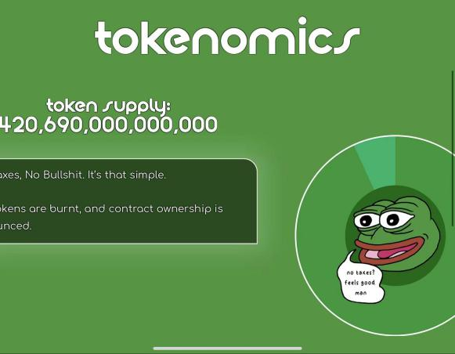
参考佩佩这个格式，图片里左边的英文直接用就行，我为了省事就没再打出来
- 规划
第一阶段：2026世界杯用meme点燃世界
第二阶段：掌管链上体育预测帝国
第三阶段：开启链上娱乐化新帝国

1. Phase 1: Ignite the World with Memes for the 2026 World Cup

2. Phase 2: Command the On-Chain Sports Prediction Empire

3. Phase 3: Launch a New Era of On-Chain Entertainment Empire

- 最后那个尾页 声明
Our Goal:
Not to be just another fleeting Meme Coin.
We aim to be the undisputed king of Sports Meme Coins, a cultural icon that’s a must-mention at every World Cup, Euro Cup and UEFA Champions League!

Join our Telegram/Discord community NOW!
Follow our Twitter and standby for contract launch!
Ready your wallet, and brace for the arrival of the Oracle God!

Let the world witness again — who is the true Oracle Emperor!
$PAUL - The Oracle is Back!

我们的目标：
不是成为另一个昙花一现的Meme币。
我们要成为体育类Meme币的绝对王者，成为每次世界杯、欧洲杯、欧冠时都必须被提及的文化符号！

现在就加入我们的Telegram/Discord社区！
关注我们的推特，等待合约发布！
准备好你的钱包，准备迎接预言之神的降临！

让世界再次见证，谁才是真正的预言帝！
$PAUL - The Oracle is Back!
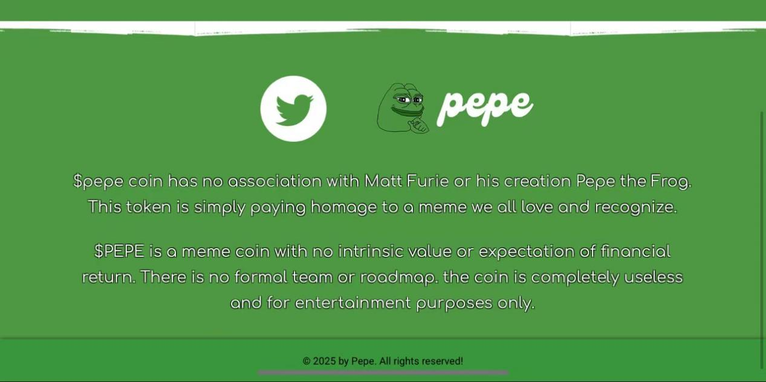
参考这个格式

